COTIZACION N # 03
Santiago, 12 de Mayo de 2019
Señores:
COM. EDIF. PUERTA DE CATEDRAL
ATENCION: SR: ARIEL CATALDO.

Muy señores nuestros:
Por la presente nos permitimos cotizar a Uds. Los siguientes valores.

SUMINISTRO E INSTALACION
CANT. ESPECIFICACION
- SUMINISTRO E INSTALACION DE SISTEMA BY-PASS EN CAÑERIA
COBRE 2” SISTEMA MOTOBOMBAS AGUA POTABLE
I.V.A. INCLUIDO $ 678.656.-
OBSERVACION:
1.- Se cotiza Sistema By-Pass, dicho Sistema permite suministrar Agua directamente de Red calle en caso de Emergencia (Cortes de Luz o Fallas de Motobombas en caso que estas queden paralizadas).
Sistema By-Pass será conectado a cañería de alimentación Cisterna Acumuladora Agua potable, el cual se instalará llave de paso y una Válvula de retención para el no paso de Agua en forma directa y no dañar Membrana de Estanque Hidroneumático.

FORMA DE PAGO 3 Cuotas.
PLAZO DE ENTREGA 1 Día.
VALIDEZ OFERTA 30 DIAS.
SIN OTRO PARTICULAR, SALUDA MUY ATENTAMENTE A USTEDES.

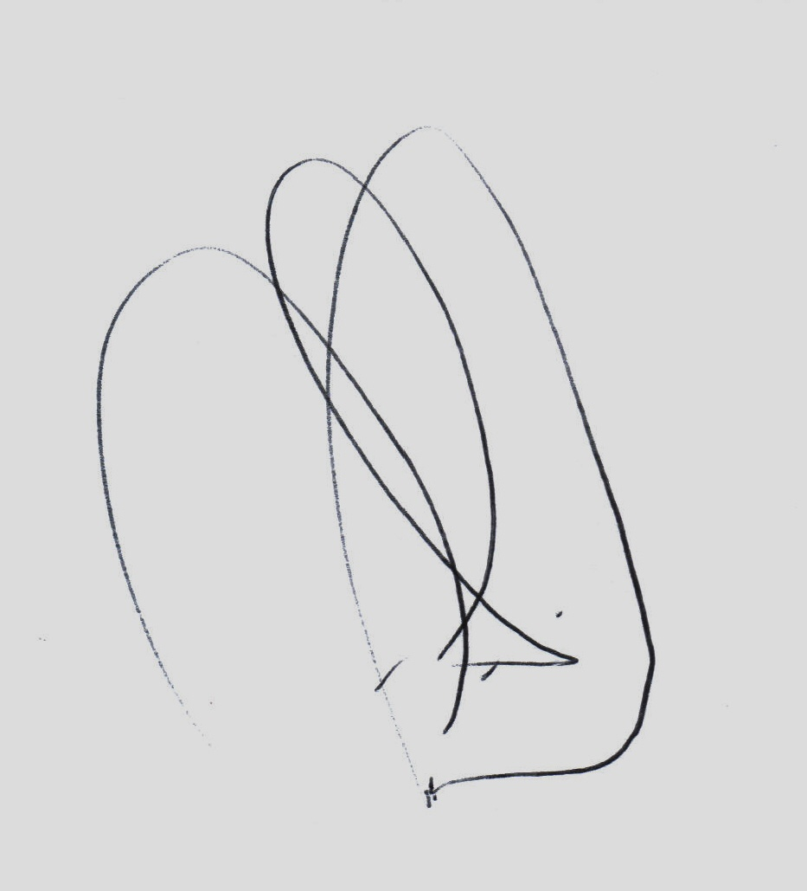
JOEL TORRES C.

